修改DNS方法
1.下载“修改DNS工具”到桌面
2.双击该程序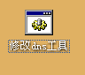
3.出现风险提示选择允许。注意选择“允许该程序所有操作”
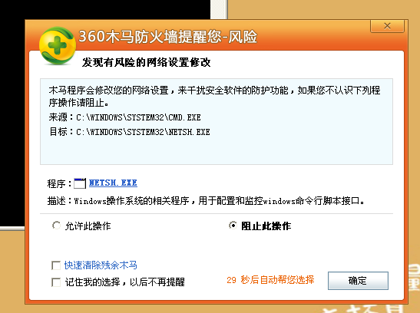
4.等待黑窗弹出“确定。”
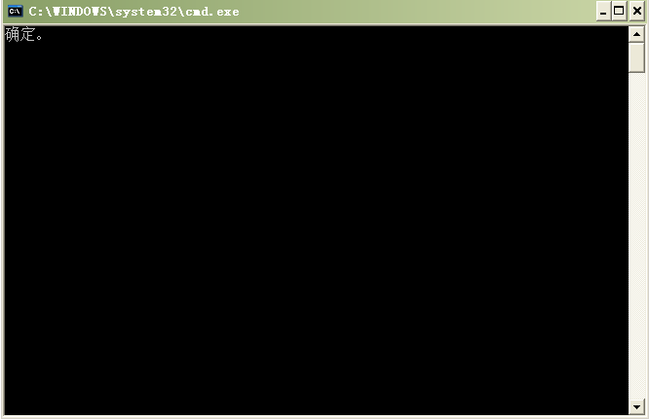
5.关闭黑窗，即可上网。

